1ANO – VML – LEITURA GUIADA
Página 21
https://digital.aprendebrasil.com.br/IMP/26/la/11/lgp21

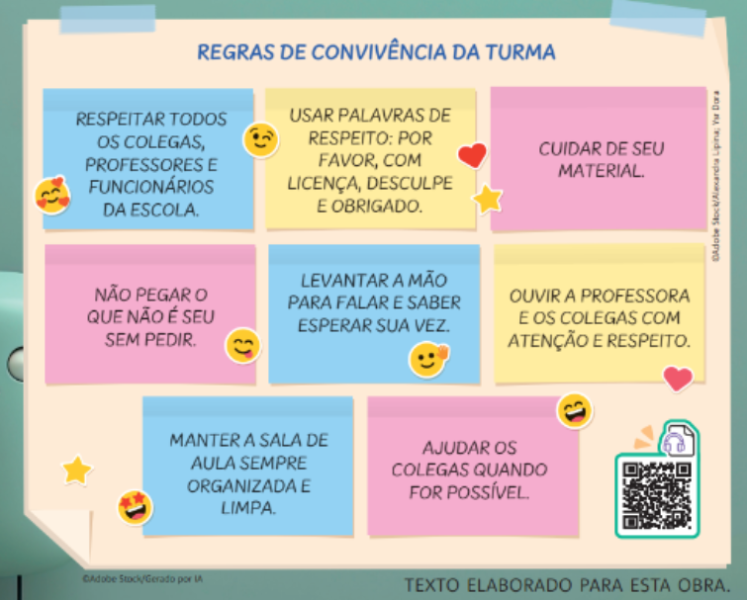

REGRAS DE CONVIVÊNCIA DA TURMA
RESPEITAR TODOS OS COLEGAS, PROFESSORES E FUNCIONÁRIOS DA ESCOLA.
USAR PALAVRAS DE RESPEITO: POR FAVOR, COM LICENÇA, DESCULPE E OBRIGADO.
CUIDAR DE SEU MATERIAL.
NÃO PEGAR O QUE NÃO É SEU SEM PEDIR.
LEVANTAR A MÃO PARA FALAR E SABER ESPERAR SUA VEZ.
OUVIR A PROFESSORA E OS COLEGAS COM ATENÇÃO E RESPEITO.
MANTER A SALA DE AULA SEMPRE ORGANIZADA E LIMPA.
AJUDAR OS COLEGAS QUANDO FOR POSSÍVEL.

Página 36
https://digital.aprendebrasil.com.br/IMP/26/la/11/lgp36

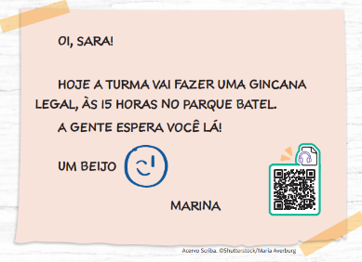
OI, SARA!
HOJE A TURMA VAI FAZER UMA GINCANA LEGAL, ÀS 15 HORAS NO PARQUE BATEL. A GENTE ESPERA VOCÊ LÁ!
UM BEIJO
MARINA

Página 39
https://digital.aprendebrasil.com.br/IMP/26/la/11/lgp39

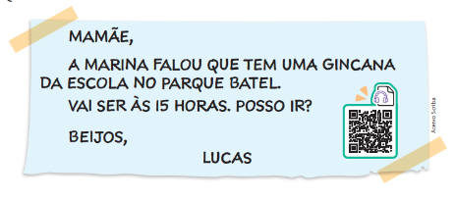
MAMÃE,
A MARINA FALOU QUE TEM UMA GINCANA DA ESCOLA NO PARQUE BATEL. VAI SER ÀS 15 HORAS. POSSO IR?
BEIJOS,
LUCAS

Página 40
https://digital.aprendebrasil.com.br/IMP/26/la/11/lgp40

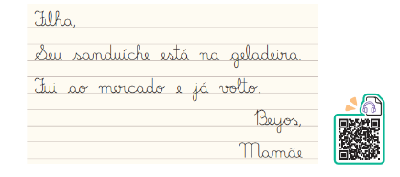
FILHA,
SEU SANDUÍCHE ESTÁ NA GELADEIRA. FUI AO MERCADO E JÁ VOLTO.
BEIJOS, MAMÃE

Página 51
https://digital.aprendebrasil.com.br/IMP/26/la/11/lgp51

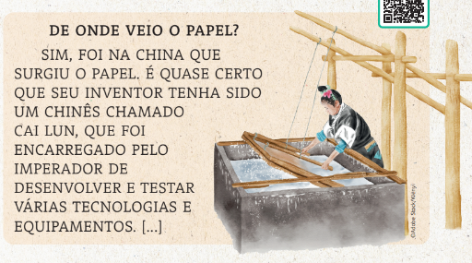

DE ONDE VEIO O PAPEL?
SIM, FOI NA CHINA QUE SURGIU O PAPEL. É QUASE CERTO QUE SEU INVENTOR TENHA SIDO UM CHINÊS CHAMADO CAI LUN, QUE FOI ENCARREGADO PELO IMPERADOR DE DESENVOLVER E TESTAR VÁRIAS TECNOLOGIAS E EQUIPAMENTOS. [...]

Página 52
https://digital.aprendebrasil.com.br/IMP/26/la/11/lgp52

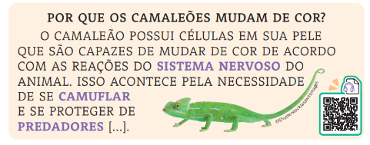
POR QUE OS CAMALEÕES MUDAM DE COR?
O CAMALEÃO POSSUI CÉLULAS EM SUA PELE QUE SÃO CAPAZES DE MUDAR DE COR DE ACORDO COM AS REAÇÕES DO SISTEMA NERVOSO DO ANIMAL. ISSO ACONTECE PELA NECESSIDADE DE SE CAMUFLAR E SE PROTEGER DE PREDADORES [...].

Página 74
https://digital.aprendebrasil.com.br/IMP/26/la/11/lgp74

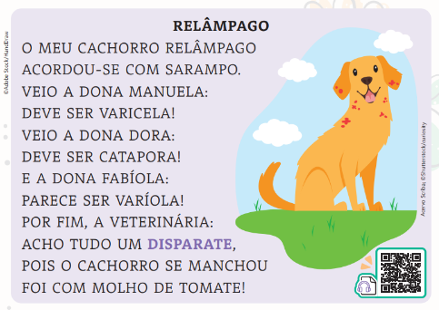
RELÂMPAGO
O MEU CACHORRO RELÂMPAGO
ACORDOU-SE COM SARAMPO.
VEIO A DONA MANUELA:
DEVE SER VARICELA!
VEIO A DONA DORA:
DEVE SER CATAPORA!
E A DONA FABÍOLA:
PARECE SER VARÍOLA!
POR FIM, A VETERINÁRIA:
ACHO TUDO UM DISPARATE,
POIS O CACHORRO SE MANCHOU
FOI COM MOLHO DE TOMATE!

Página 76
https://digital.aprendebrasil.com.br/IMP/26/la/11/lgp76

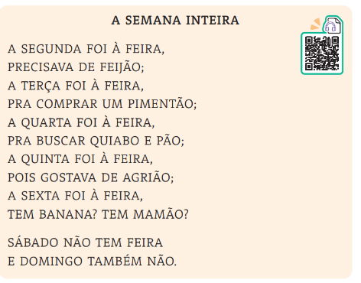
A SEMANA INTEIRA
A SEGUNDA FOI À FEIRA,
PRECISAVA DE FEIJÃO;
A TERÇA FOI À FEIRA,
PRA COMPRAR UM PIMENTÃO;
A QUARTA FOI À FEIRA,
PRA BUSCAR QUIABO E PÃO;
A QUINTA FOI À FEIRA,
POIS GOSTAVA DE AGRIÃO;
A SEXTA FOI À FEIRA,
TEM BANANA? TEM MAMÃO?
SÁBADO NÃO TEM FEIRA
E DOMINGO TAMBÉM NÃO.

Página 80
https://digital.aprendebrasil.com.br/IMP/26/la/11/lgp80

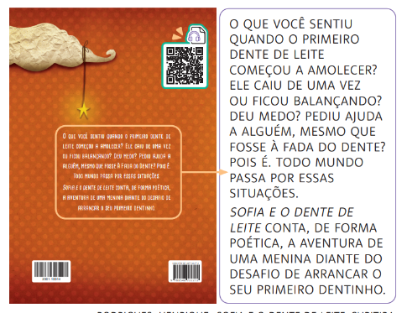

O QUE VOCÊ SENTIU QUANDO O PRIMEIRO DENTE DE LEITE COMEÇOU A AMOLECER? ELE CAIU DE UMA VEZ OU FICOU BALANÇANDO? DEU MEDO? PEDIU AJUDA A ALGUÉM, MESMO QUE FOSSE À FADA DO DENTE? POIS É. TODO MUNDO PASSA POR ESSAS SITUAÇÕES.
SOFIA E O DENTE DE LEITE CONTA, DE FORMA POÉTICA, A AVENTURA DE UMA MENINA DIANTE DO DESAFIO DE ARRANCAR O SEU PRIMEIRO DENTINHO.

Página 82_1
https://digital.aprendebrasil.com.br/IMP/26/la/11/lgp82_1

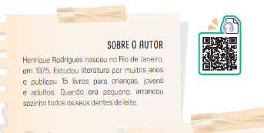

SOBRE O AUTOR HENRIQUE RODRIGUES NASCEU NO RIO DE JANEIRO, EM 1975. ESTUDOU LITERATURA POR MUITOS ANOS E PUBLICOU 15 LIVROS PARA CRIANÇAS, JOVENS E ADULTOS. QUANDO ERA PEQUENO, ARRANCOU SOZINHO TODOS OS SEUS DENTES DE LEITE.

Página 82_2
https://digital.aprendebrasil.com.br/IMP/26/la/11/lgp82_2

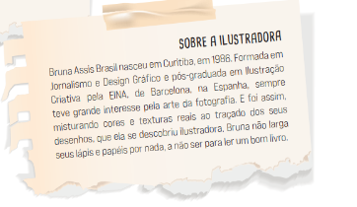
SOBRE A ILUSTRADORA BRUNA ASSIS BRASIL NASCEU EM CURITIBA, EM 1986. FORMADA EM JORNALISMO E DESIGN GRÁFICO E PÓS-GRADUADA EM ILUSTRAÇÃO CRIATIVA PELA EINA, DE BARCELONA, NA ESPANHA, SEMPRE TEVE GRANDE INTERESSE PELA ARTE DA FOTOGRAFIA. E FOI ASSIM, MISTURANDO CORES E TEXTURAS REAIS AO TRAÇADO DOS SEUS DESENHOS, QUE ELA SE DESCOBRIU ILUSTRADORA. BRUNA NÃO LARGA SEUS LÁPIS E PAPÉIS POR NADA, A NÃO SER PARA LER UM BOM LIVRO.

